Hibaku jumoku: gli alberi sopravvissuti alla bomba atomica

Protetti dallo spessore del tronco o dalla profondità delle radici, germogliavano già pochi mesi dopo l'atomica: i loro semi sono oggi il simbolo della rinascita.

Hibaku jumoku nel giardino del castello di Hiroshima: un eucalipto sopravvissuto all'atomica

Dopo le due atomiche che hanno distrutto Hiroshima il 6 agosto del 1945 e Nagasaki il 9 agosto, Harold Jacobsen, scienziato del Manhattan Project sostenne che i luoghi colpiti sarebbero rimasti senza forme di vita per 75 anni. Ma la natura è sorprendente: già nella primavera successiva iniziarono a spuntare dei germogli ad alberi - sia a Hiroshima che a Nagasaki - che si trovavano a circa 2 chilometri dall'epicentro dell'esplosione.

«Uno studio degli anni '70 riportava addirittura di alberi sopravvissuti in un raggio di 500 metri dall'epicentro, un fatto straordinario perché si pensava che all'interno di quell'area non potesse sopravvivere nulla», spiega Stefano Mancuso, fisiologo vegetale e direttore del Laboratorio internazionale di neurobiologia vegetale dell’Università di Firenze. «A posteriori sappiamo che ciò può essere dovuto al fatto che alcune parti interrate degli alberi sono state protette dallo strato di terra, oppure perché sul lato non irradiato, protetto dallo spessore del tronco qualcosa è sopravvissuto. Quegli esemplari sono rinati perché le piante non sono un "unico organismo", come gli animali: si sono invece evolute in uno schema che potremmo definire "modulare" per sopravvivere alla predazione di animali capaci di nutrirsi anche del 90% di una pianta. Con una semplificazione, potremmo paragonarle a colonie di insetti», conclude Mancuso.

HIBAKU JUMOKU. Adesso quegli alberi sono registrati ufficialmente come "alberi colpiti dalla bomba atomica": sono chiamati hibaku jumoku, ossia albero sopravvissuto, e sono tutti identificati con una apposita targa. A Hiroshima sono circa 170 di 32 differenti specie. L'albero più vicino alla zona dell'esplosione è un salice piangente, rinato dalle sue radici dopo essere stato quasi completamente distrutto. Oggi i semi degli hibaku jumoko sono condivisi dagli abitanti di Hiroshima e piantati in Giappone e in altre parti del mondo, in un atto simbolico che richiama la distruzione e la forza della vita.

Il mattino del 6 agosto 1945 l'Aeronautica militare statunitense sganciò la bomba atomica "Little Boy" sulla città giapponese di Hiroshima, seguita tre giorni dopo dal lancio dell'ordigno "Fat Man" su Nagasaki. Il numero di vittime dirette è stimato da 100 000 a 200 000, quasi esclusivamente civili.
Si tratta di uno degli eventi bellici più tragici e negativamente celebri dell'intera storia dell'umanità, sia per la sua portata diretta sia per le conseguenze storiche che ne derivarono.
Ma nel mezzo dell'(auto)distruzione insensata perpetrata incessantemente dall'uomo, la Natura non mancò di rispondere dimostrando ancora una volta come la Vita prevalga sempre.
Sono rimasti infatti in tutta Hiroshima 6 esemplari di Ginkgo biloba sopravvissuti alla detonazione e alla radiazioni che oggi sono diventati tra i più importanti simboli della città.
HOSEN-JI, questo è il nome, si trovava vicino ad un tempio che andò completamente distrutto. È buffo che prima della guerra era in progetto l'idea di ingrandire il tempio rimuovendo l'albero, mentre oggi è il tempio ad essere stato ricostruito in modo che non desse fastidio all'albero.

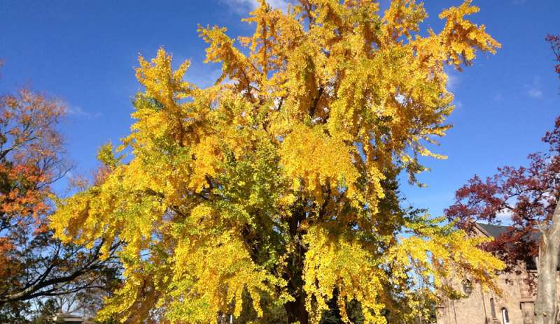

Ginko Biloba: un albero che fa miracoli

Alla scoperta della pianta sopravvissuta a Hiroshima impiegata anche in medicina
l ginkgo biloba è una pianta nata in Cina, diffusa anche in Italia dal 1750, che merita maggiore approfondimento per le varie proprietà curative e per l’alto contenuto simbolico di resistenza e di rinascita che rappresenta.

Sopravvissuto all'orrore

Il disastro immane provocato dal lancio bomba atomica su Hiroshima (avvenuto il 6 agosto del 1945), infatti, non ha impedito ad alcuni esemplari di ginkgo biloba di rimanere in vita. Sei di questi alberi sono rimasti miracolosamente in piedi, resistendo alle radiazioni e alle altissime temperature, divenendo, quindi, dei veri e propri monumenti alla vita nonché emblema della nazione. Ognuno di questi sei alberi ha un proprio nome o riferimento geografico (Shukkeien, Myojoin-Ji, Josei-Ji, Hosen-Ji, quella del tempio di Anraku-Ji e quella della scuola Senda).

Simbolo

In una situazione di totale devastazione, l’immagine e la concretezza di questa pianta che si erge solitaria, nel deserto circostante, hanno significato, da subito, un chiaro messaggio di speranza. Per tale motivo, il popolo giapponese è legato, in maniera viscerale, a questa incredibile specie vegetale. La città di Tokyo lo ha adottato ufficialmente come proprio simbolo. Un altro elemento è nella forma delle foglie, molto simile a quella di un cuore, divise in due lobi (da qui il nome biloba). Particolarmente suggestivo, di colore simile all’argento, è il tronco giovane che, col passare del tempo, tende sempre più verso il marrone.

Pianta millenaria

La capacità del ginkgo biloba di resistere alla distruzione dell’atomica, dimostrando il suo enorme potenziale di adattamento all’ambiente e alle mutazioni, deriva dalla longevità che esiste dal periodo del Permiano, circa 250 milioni di anni fa; ciò gli permette di vivere per tempi quasi infiniti(anche 1000 anni) e di avere una diffusione su tutto il pianeta.

Impiego in medicinaL’utilizzo del ginkgo a livello terapeutico è stato molto particolare e diverso: se in Oriente(soprattutto in Cina) era apprezzato per le sue qualità già 5000 anni fa, in Occidente la diffidenza è stata notevole e, dopo un sospettoso “rodaggio” di circa 4 secoli, come prodotto di nicchia, solo nei tempi moderni ha avuto la diffusione che merita. Il primo esemplare in Italia è giunto nel 1750, all’Orto Botanico di Padova.

Benefici e controindicazioni

Le proprietà benefiche del ginkgo, da assumere sotto forma di infuso o di compresse, sono davvero numerose e variegate: utile per migliorare la circolazione sanguigna, ha proprietà contro trombi, infarti ed emboli. E’ adatto per favorire la concentrazione e la memoria. Ha una funzione guaritrice anche in caso di attacchi di asma, di mal di testa e vertigini, ronzio auricolare, stress, depressione, contrasta i radicali liberi e rallenta gli effetti dell’Alzheimer. Altri utilizzi sono per l'impotenza e per limitare la fame nervosa.
Se ne sconsiglia l’uso in caso di contemporanea assunzione di fluidificanti del sangue e di anticoagulanti e si invita a limitare l’esposizione al sole poiché foto sensibilizzante. Alcuni studi provano il rischio che favorisca i casi di ictus, contrapponendo i benefici tipici per gli anziani (a livello di memoria, invecchiamento e Alzheimer) a quelli dell’ipertensione.

Economico

Altro vantaggio è quello relativo ai costi. Le spese di acquisto di una pianta sono abbastanza contenute: con un importo di poco inferiore ai 100 euro è possibile comprare anche un albero già sviluppato. Tale opportunità ha ulteriormente spinto alcuni comuni italiani a deciderne l’acquisto e a collocarli, col favore dei cittadini, in viali e piazze. In questo è da considerare anche l’estrema capacità della pianta di resistere all’alta concentrazione dello smog circostante. Altro prezzo non eccessivo è quello relativo all’acquisto di infusi e compresse a base di ginkgo.

Proteggiamolo

La particolarità unica del ginkgo e la sua incredibile storia hanno avuto una diffusione ancora non all’altezza di quanto dovuto, visto che non tutti ne sono a conoscenza. In questo senso, hanno avuto un peso, indiretto, alcune situazioni locali in cui la sopravvivenza dell’albero è stata posta a rischio da parte delle amministrazioni locali non proprio accorte e sensibili. Per contro, si è sviluppata una rete di resistenza da parte delle comunità locali che ha permesso di salvaguardare le piante e di farne conoscere le grandi qualità. L'indifferenza delle istituzioni produce, inevitabilmente, il confronto tra ciò che ha superato la pianta durante la guerra e ciò che rischia per colpa della burocrazia e delle carte. Merito in più, quindi, per quest’albero curativo così straordinario: aver superato i secoli, la diffidenza europea, i disastri nucleari e l’ostracismo della burocrazia italiana.

